**01圆锥曲线小题**

**圆锥曲线小题一般就是考选择压轴.**

**分为5个模块**

**1定义与方程;** 定义与方程考的最简单,基本属于送分题;

**2定义与几何;** 定义与几何是考的最多的,有难也有不难的,必须掌握.一般用到余弦,双余弦,或者等腰之类.即结合其它基本特殊几何考查;

**3常用二级结论;** 二级结论一般涉及较难的选择压轴,有些麻烦的可以用特殊值或者考虑特殊情况去解;

**4暴力计算;**

**5抛物线综合**

**考点一、定义与方程**

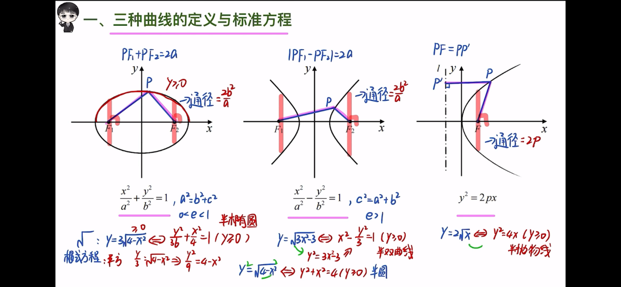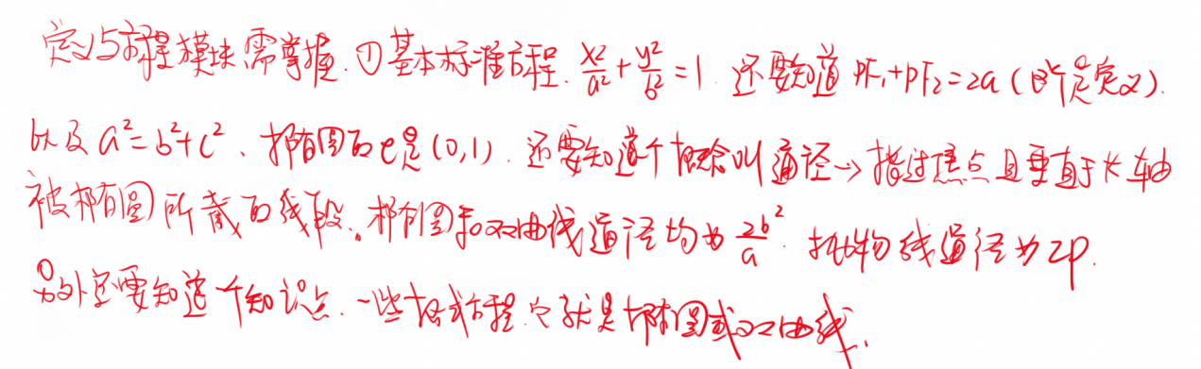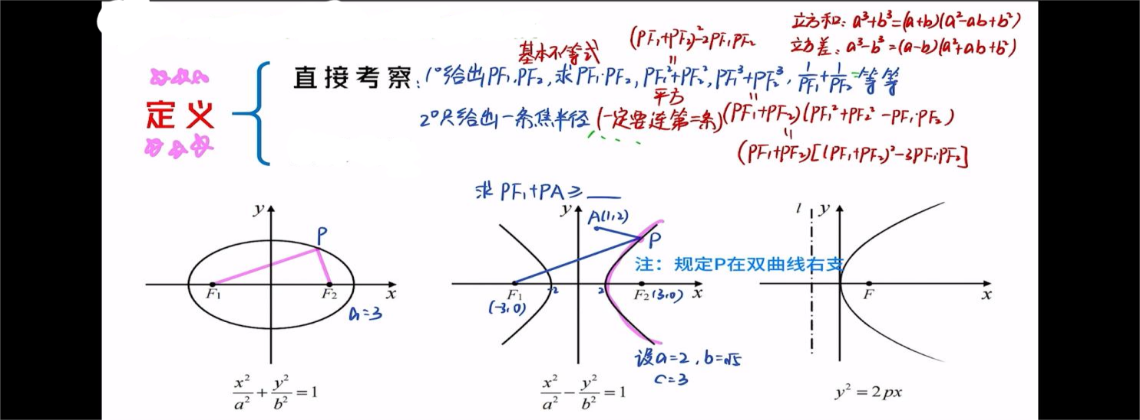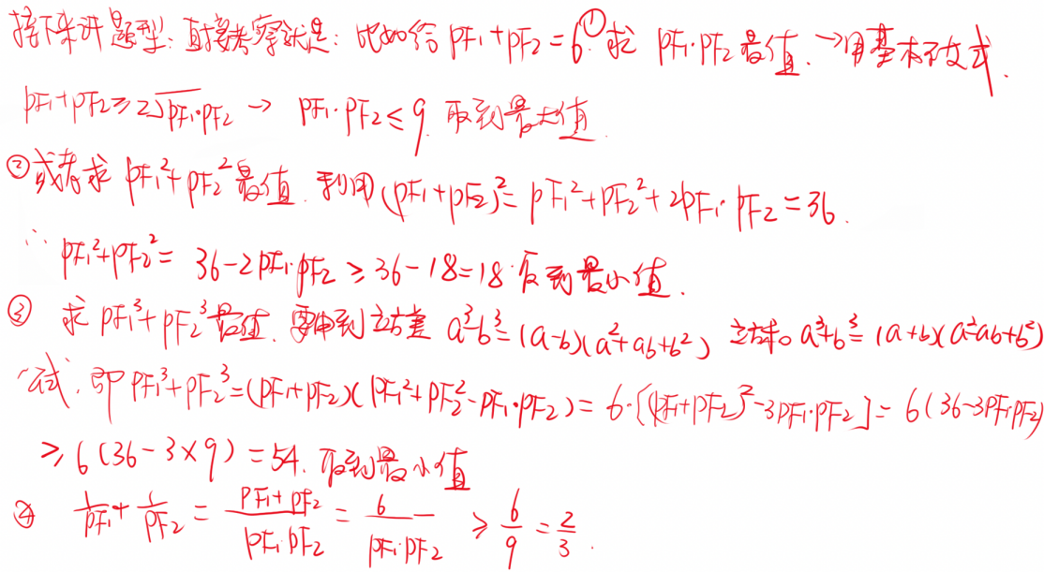

**练习1-非常简单,就是直接考查定义,答案是D**

已知 $F_{1}$， $F_{2}$ 是椭圆 $C$ 的两个焦点， $P$ 是 $C$ 上的一点，若 $PF_{1}⊥PF_{2}$，且 $∠PF_{2}F_{1}=60°$，则 $C$ 的离心率为

A． $1−\frac{\sqrt{3}}{2}$ B． $2−\sqrt{3}$ C． $\frac{\sqrt{3}−1}{2}$ D． $\sqrt{3}−1$

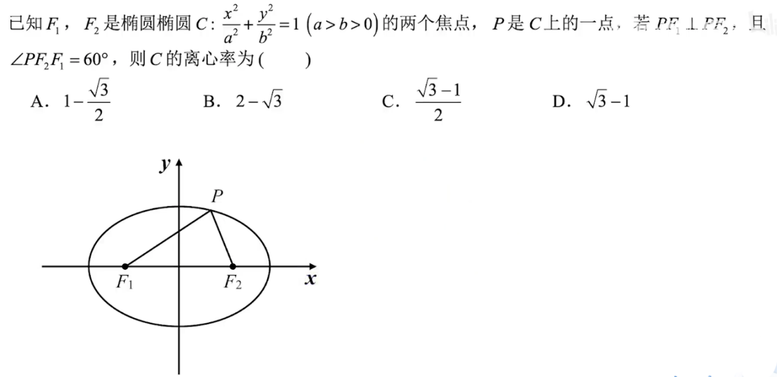

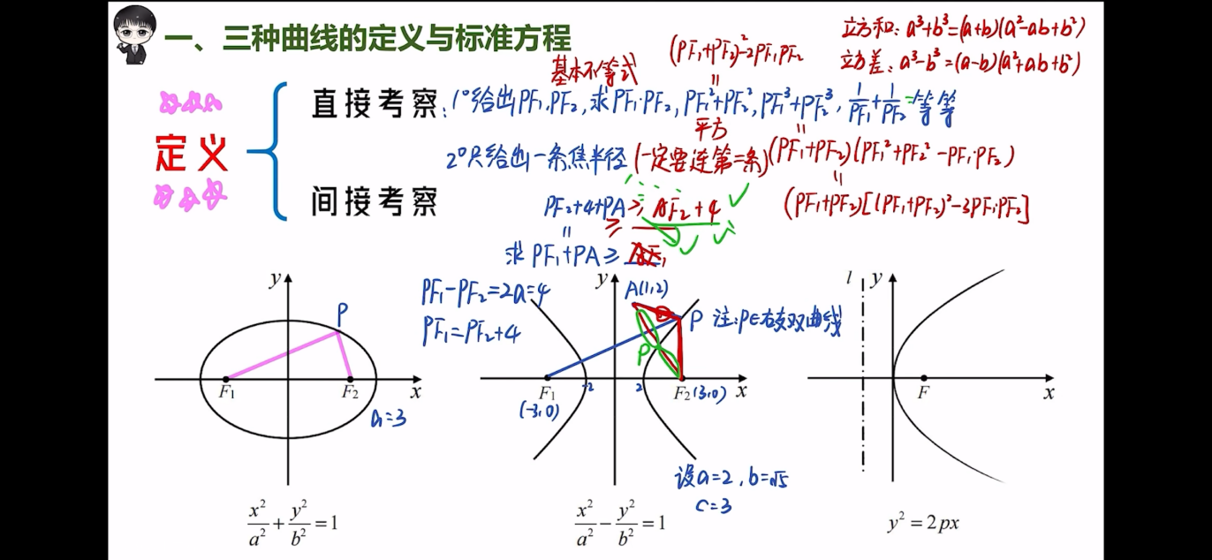

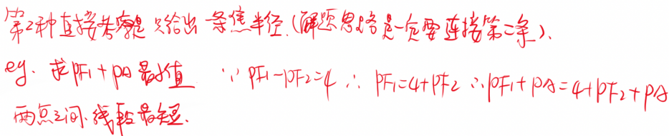

**练习2-**

已知点*O*（0，0），*A*（–2，0），*B*（2，0）．设点*P*满足|*PA*|–|*PB*|=2，且*P*为函数*y*= $3\sqrt{4−x^{2}}$ 图像上的点，则|*OP*|=（    ）

A． $\frac{\sqrt{22}}{2}$ B． $\frac{4\sqrt{10}}{5}$ C． $\sqrt{7}$ D． $\sqrt{10}$

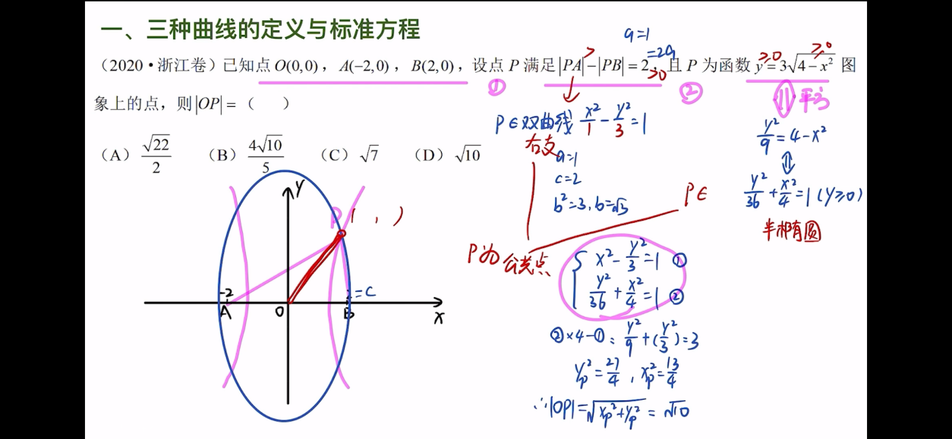

**考点二、定义与几何**

**分为四个模块1定义与特殊图形;2定义与中点相关;3定义与解三角形相关(考最多);4定义与综合几何性质**

**1)与含30度的RT三角形结合;2)结合高中的余弦定理;3)对称性+矩形特征;4)对称性+余弦定理**

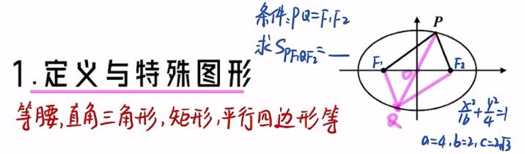

**例题1-由已知条件翻译出特殊图形-矩形-进而求解**

1. 已知 $F_{1},F_{2}$ 分别为椭圆 $\frac{x^{2}}{16}+\frac{y^{2}}{4}$ =1的左右焦点, $P,Q$ 分别为椭圆上两点,且关于原点对称,满足 $PQ=F_{1}F_{2}$,求四边形 $PF_{1}QF_{2}$ 的面积.

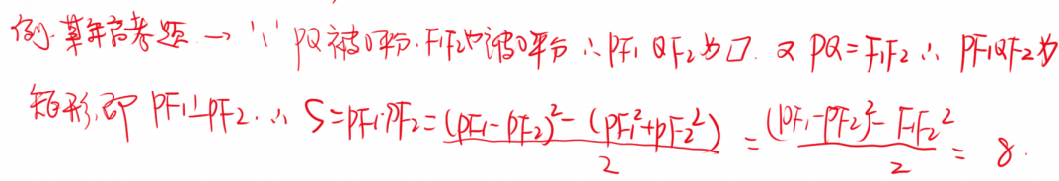

**练习1-利用对称性构造平行四边形+一个余弦定理求解**

已知*F*是椭圆 $E:\frac{x^{2}}{a^{2}}+\frac{y^{2}}{b^{2}}=1\left(a>b>0\right)$ 的左焦点，经过原点*O*的直线*l*与椭圆*E*交于*P*，*Q*两点，若 $\left|PF\right|=5\left|QF\right|$ 且 $∠PFQ=120°$，则椭圆*E*的离心率为（    ）．

A． $\frac{\sqrt{7}}{6}$ B． $\frac{1}{3}$ C． $\frac{\sqrt{21}}{6}$ D． $\frac{\sqrt{21}}{5}$

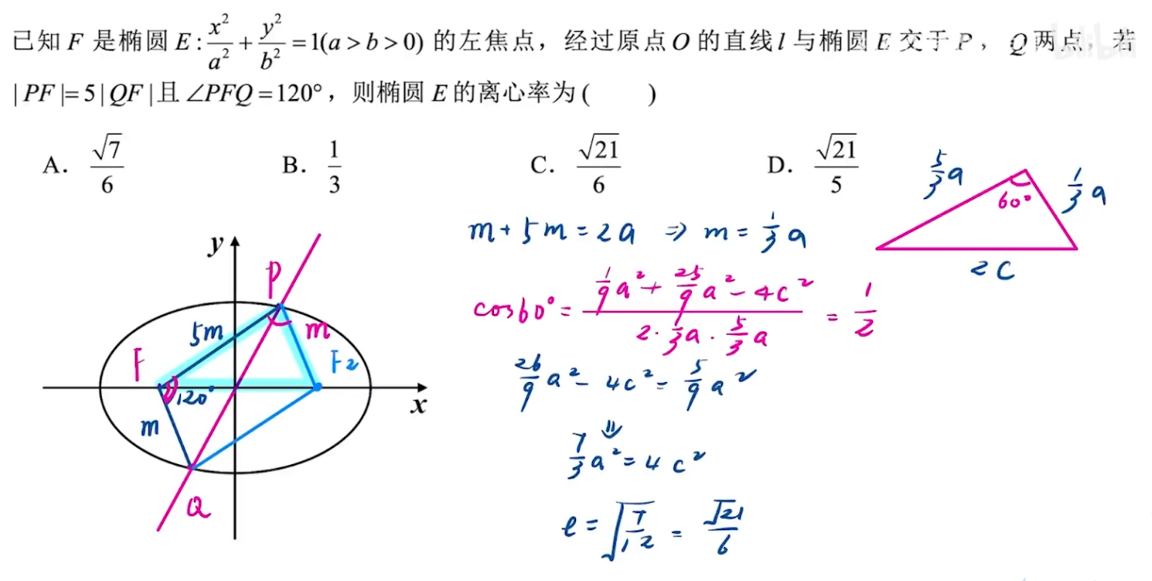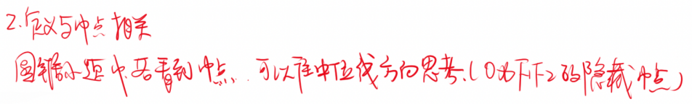

**例题2-挖掘隐含条件-做辅助线有中位线-然后等量替换去解题**

设双曲线 $\frac{x^{2}}{16}−\frac{y^{2}}{9}=1$ 的左焦点为 $F$，点 $P$ 为双曲线右支上的一点，且 $PF$ 与圆 $x^{2}+y^{2}=16$ 相切于点 $N,M$ 为线段 $PF$ 的中点， $O$ 为坐标原点，则 $|MN|−|MO|=$．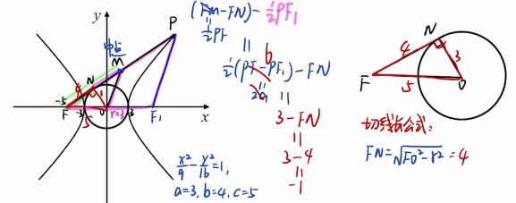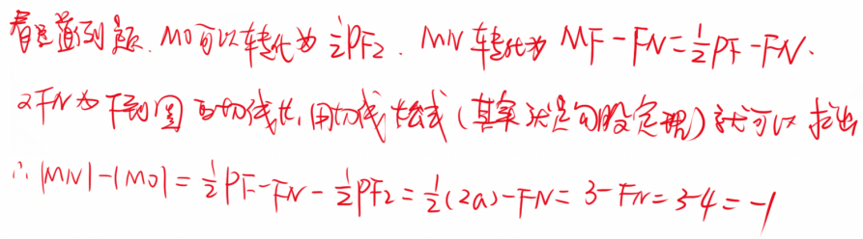

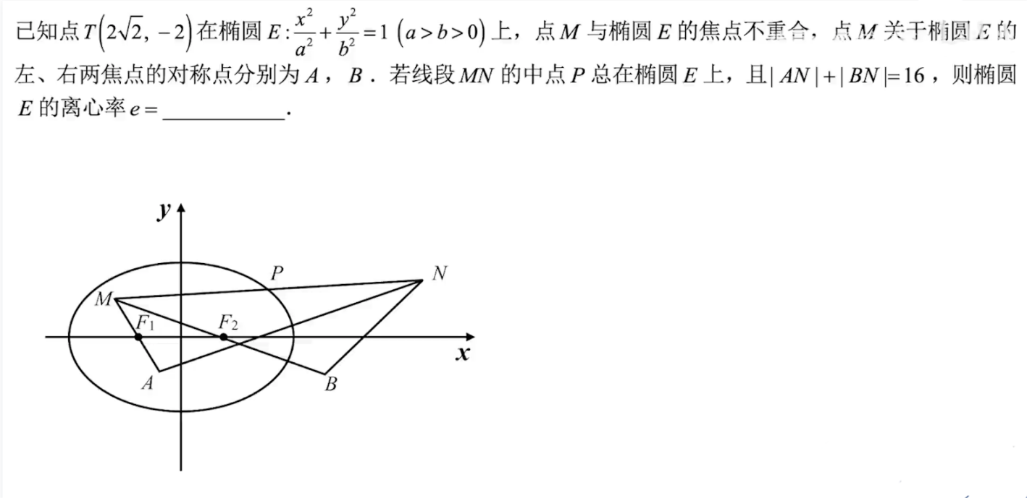**练习1-典型的利用中位线+椭圆定义解题**

已知点 $T(2\sqrt{2},−2)$ 在椭圆 $E:\frac{x^{2}}{a^{2}}+\frac{y^{2}}{b^{2}}=1\left(a>b>0\right)$ 上，点M与椭圆点焦点不重合，点M关于椭圆 $E$ 点左，右焦点的对称点分别为*A*，B，若线段MN的中点P总在椭圆E上,且 $\left|AN\right|+\left|BN\right|=16$，则椭圆*E*的离心率为 ．

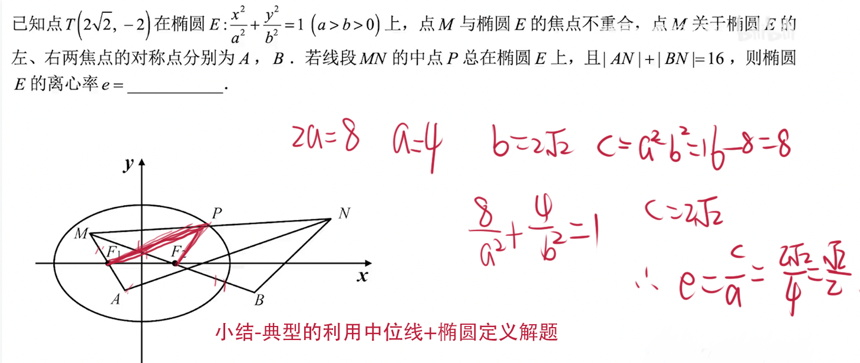

**练习2(贵州期末)-比较简单-中位线+勾股定理**

已知双曲线 $C:\frac{x^{2}}{a^{2}}−\frac{y^{2}}{b^{2}}=1(a>0,b>0)$ 的左，右焦点分别为 $F_{1}$、 $F_{2}$，过 $F_{1}$ 的直线*l*交双曲线的右支于点*P*，以双曲线的实轴为直径的圆与直线*l*相切，切点为*H*，若 $\left|F_{1}P\right|=3\left|F_{1}H\right|$，则双曲线*C*的离心率为（    ）

A． $\frac{\sqrt{13}}{2}$ B． $\sqrt{5}$ C． $2\sqrt{5}$ D． $\sqrt{13}$

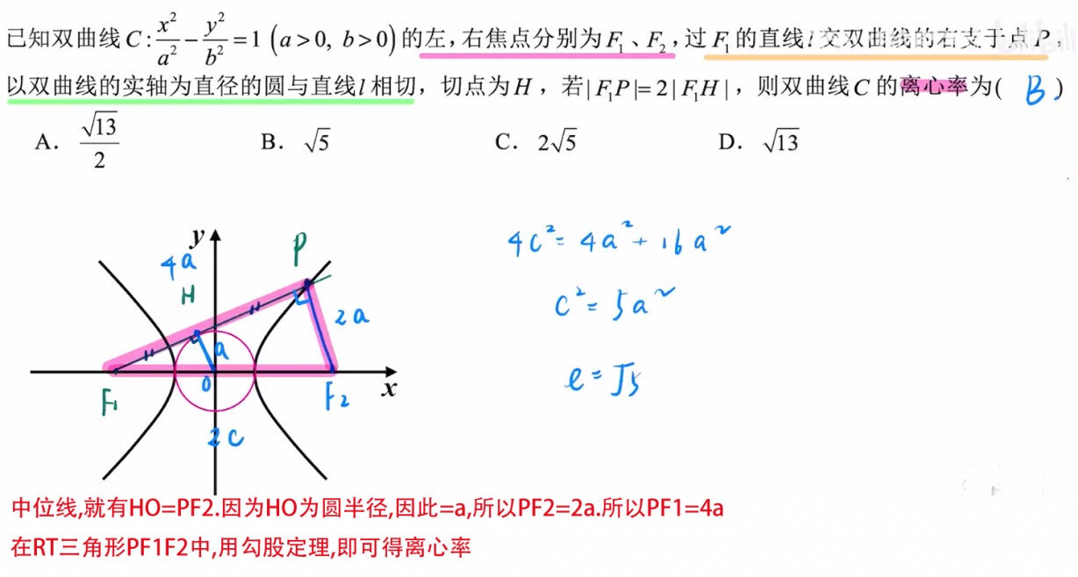

**练习3-也是利用中位线解题**

已知椭圆 $\frac{x^{2}}{9}+\frac{y^{2}}{5}=1$ 的左焦点为 $F$，点 $P$ 在椭圆上且在 $x$ 轴的上方，若线段 $PF$ 的中点在以原点 $O$ 为圆心， $\left|OF\right|$ 为半径的圆上，则直线 $PF$ 的斜率是 .

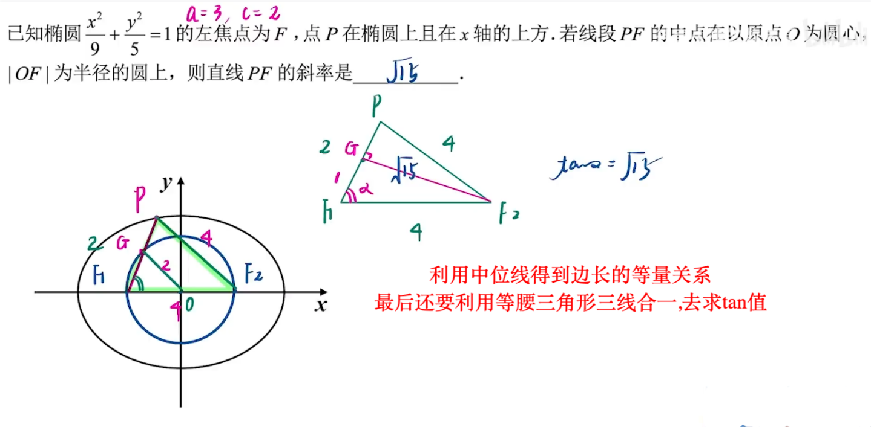

**小结-中位线画辅助线的核心就是用上椭圆或者双曲线中本身就存在的那个中点.**

**练习4-算是中位线的高级应用了.不能说难,但是这样做的不多.本题是中位线+定义解题**

双曲线*C*的两个焦点为 $F_{1},F_{2}$，以*C*的实轴为直径的圆记为*D*，过 $F_{1}$ 作*D*的切线与*C*交于*M*，*N*两点，且 $cos∠F_{1}NF_{2}=\frac{3}{5}$，则*C*的离心率为（    ）

A． $\frac{\sqrt{5}}{2}$ B． $\frac{3}{2}$ C． $\frac{\sqrt{13}}{2}$ D． $\frac{\sqrt{17}}{2}$

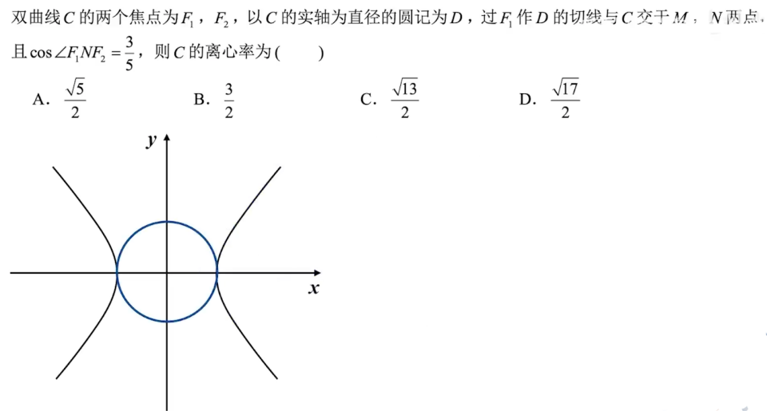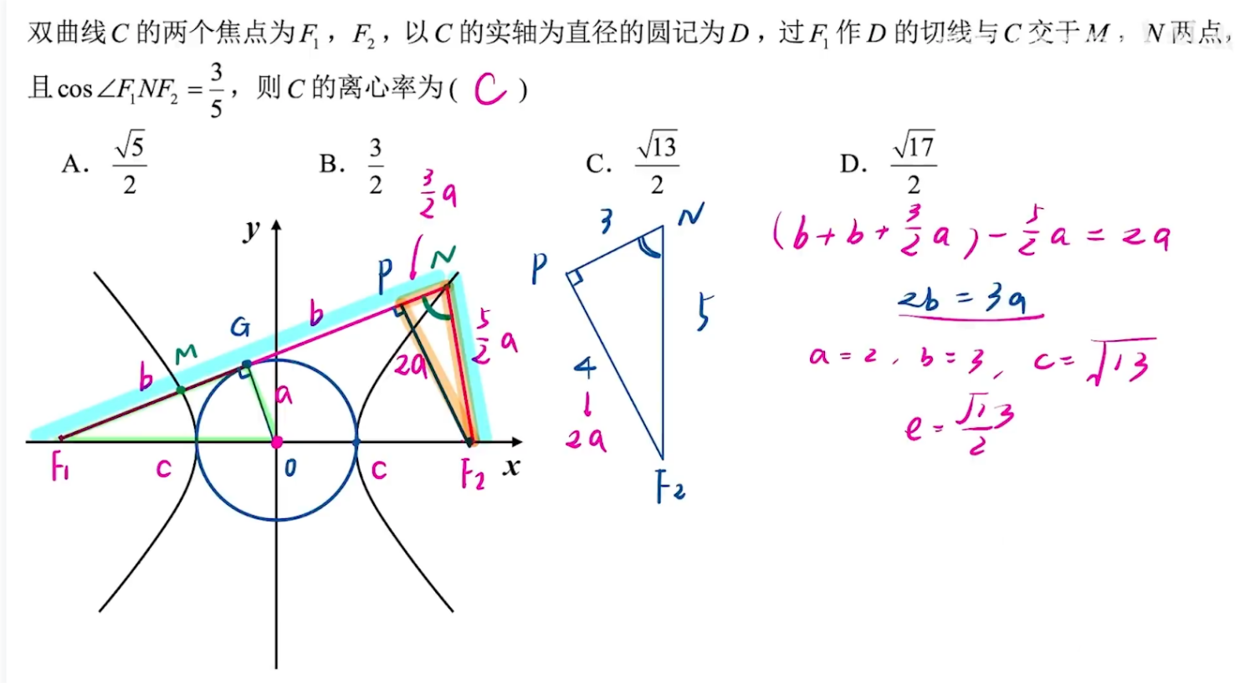

**练习5-海南24五模单选压轴-构造中位线+勾股定理求解**

8. 在平面直角坐标系中，已知双曲线左、右焦点分别为，为右支上的一点，满足，以点为圆心、为半径的圆与线段相交于*A*，*B*两点，且，则的离心率为（ ）

A.  B.  C. 2 D. 

【分析】本题根据向量关系可得出双曲线的焦点三角形为直角三角形，根据双曲线的第一定义和勾股定理可以构造*a、b、c*的齐次式，结合双曲线中*a、b、c*的关系即可求出离心率.

【详解】因为，所以，所以是直角三角形，

过点*O*作于点*C*，又，在中，由勾股定理得易得,，所以是的中位线，所以由双曲线第一定义可知：，所以，在中，由勾股定理得，，即，又因为双曲线中，所以，

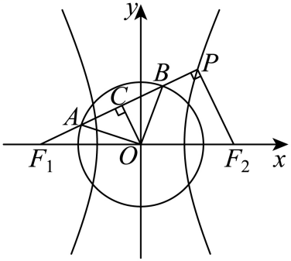

所以.故选：D.

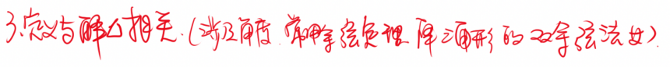

**例题3-这题是用到一个余弦定理-里面有一个小小的转化技巧**

已知双曲线的左右焦点分别为 $F_{1}{，F}_{2}$,过 $F_{2}$ 的直线 $l$ 交双曲线的右支于 $A,B$ 两点,且 $\left|AB\right|=\left|AF_{1}\right|$, $\cos{∠AF_{1}B=\frac{1}{4}}$,则双曲线的离心率为( )

A. $\frac{\sqrt{5}}{2}$ B.  C. 2 D. 

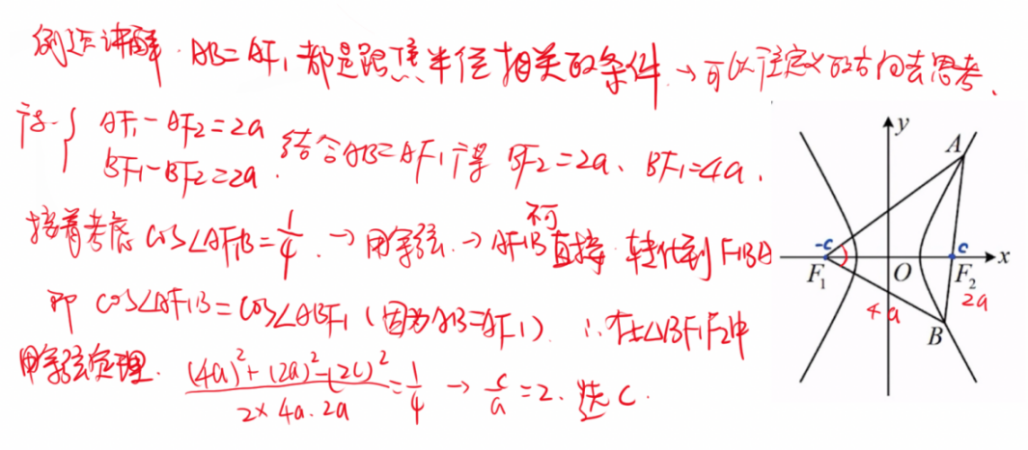

**例题4-典型的用到双余弦的题目,不难**

已知双曲线 $C:\frac{x^{2}}{a^{2}}−\frac{y^{2}}{b^{2}}=1(a>0,b>0)$ 的左、右焦点分别为 $F_{1},F_{2}$．点 $A$ 在 $C$ 上，点 $B$ 在 $y$ 轴上， $\vec{F_{1}A}⊥\vec{F_{1}B},\vec{F_{2}A}=−\frac{2}{3}\vec{F_{2}B}$，则 $C$ 的离心率为 ．

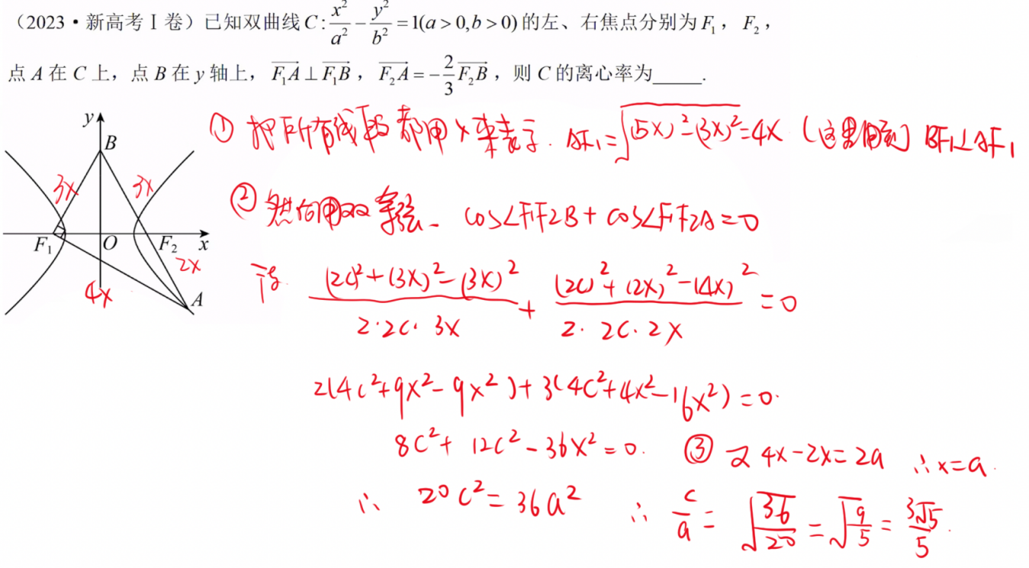

**练习1-用双余弦**

已知双曲线 $x^{2}−\frac{y^{2}}{b^{2}}=1(b>0)$ 的左、右焦点分别为 $F_{1}$， $F_{2}$，过点 $F_{2}$ 作直线 $l$ 交双曲线的右支于*A*，*B*两点.若 $|AB|:\left|AF_{1}\right|:\left|BF_{1}\right|=3:3:2$，则双曲线的离心率为（    ）

A． $\frac{\sqrt{33}}{3}$ B． $\sqrt{2}$ C． $\frac{11}{3}$ D． $11$

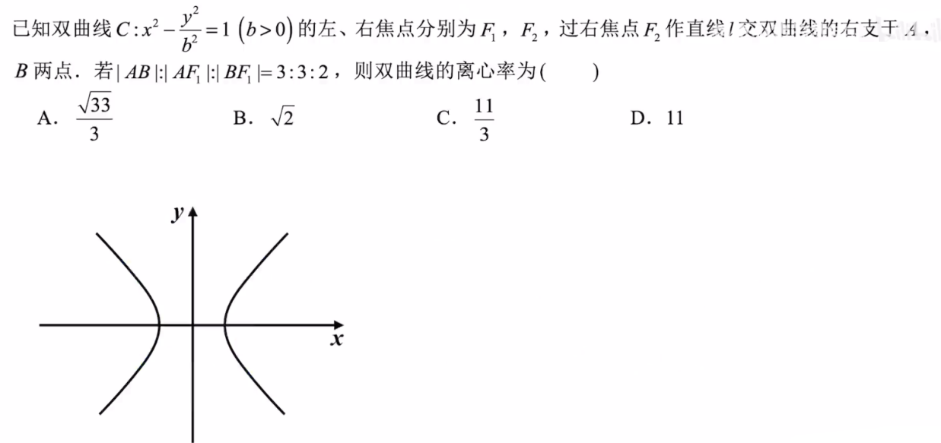

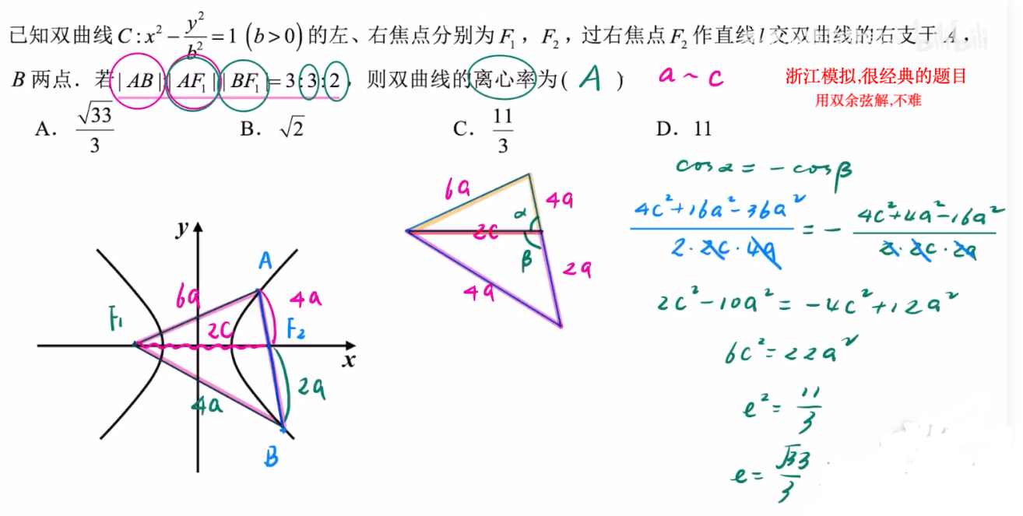

**练习2-较难,关键是找到隐含条件F2A=F2B(我是没找到)**

已知双曲线*C*： $\frac{x^{2}}{a^{2}}−\frac{y^{2}}{b^{2}}=1\left(a>0,b>0\right)$ 的左、右焦点分别为 $F_{1}$， $F_{2}$，点*A*，*B*分别在其左、右两支上， $\overset{⃑}{F_{1}B}=3\overset{⃑}{F_{1}A}$，*M*为线段*AB*的中点，且 $\overset{⃑}{F_{1}M}⊥\overset{⃑}{F_{2}M}$，则双曲线*C*的离心率为（    ）

A． $\frac{\sqrt{7}}{2}$ B． $\frac{\sqrt{13}}{2}$ C． $\sqrt{7}$ D． $\sqrt{13}$

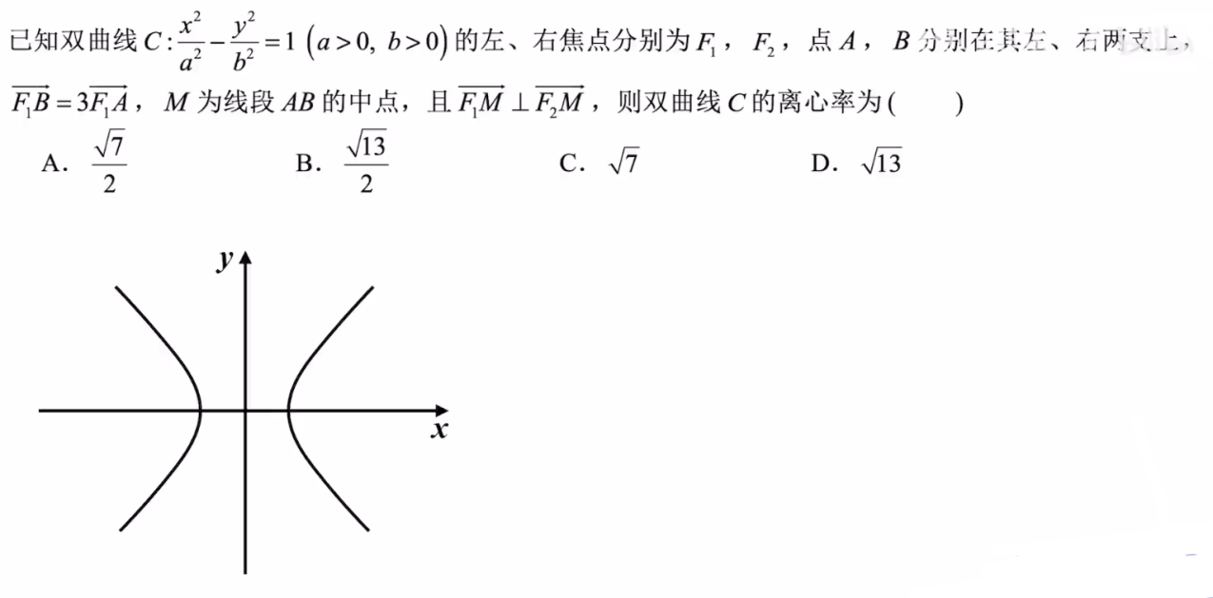

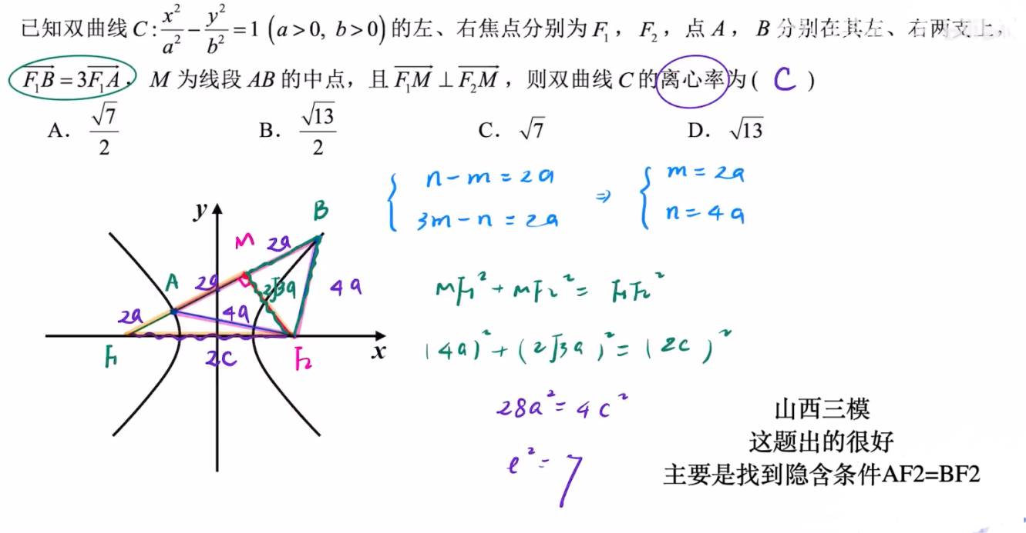

**练习3-用双余弦**

双曲线 $C:\frac{x^{2}}{a^{2}}−\frac{y^{2}}{b^{2}}=1\left(a>0,b>0\right)$ 的左，右焦点分别为 $F_{1}$、 $F_{2}$，过点 $F_{2}$ 的直线*l*交双曲线的右支于*A*、*B*两点，且 $\left|F_{1}F_{2}\right|=\left|F_{1}B\right|$， $\overset{⃑}{AF_{2}}=2\overset{⃑}{F_{2}B}$，则双曲线的离心率为 ．

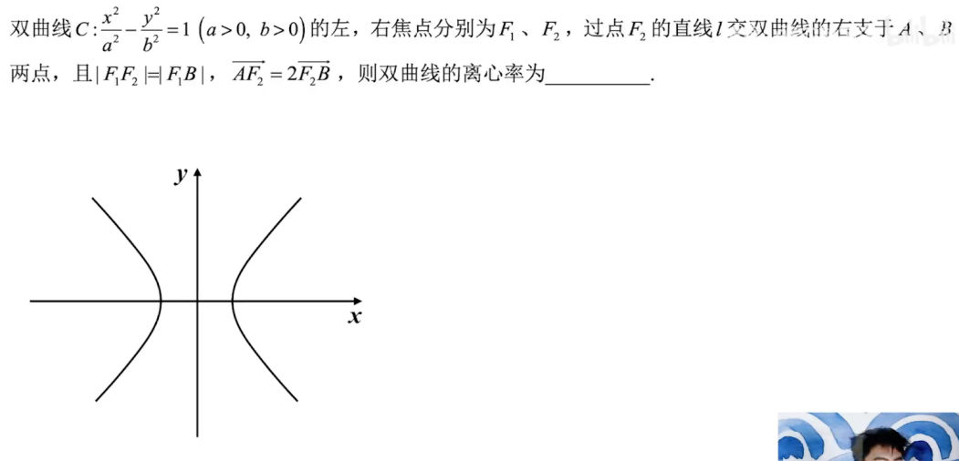

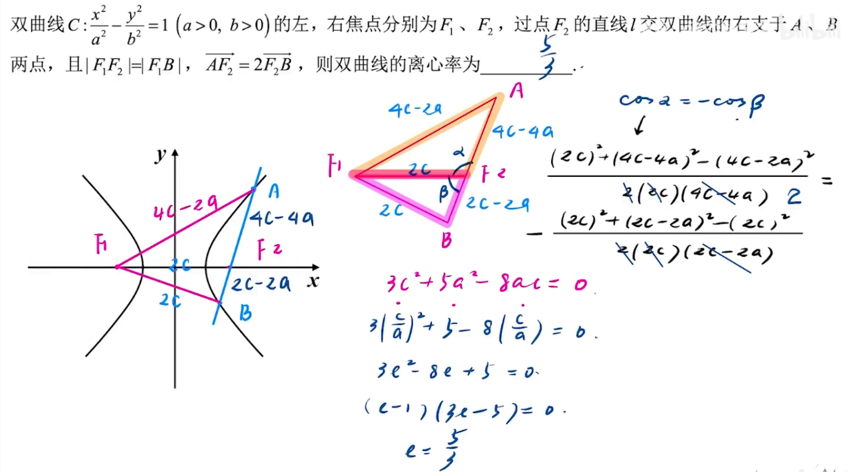

**练习4**（2023·浙江·模拟预测）已知椭圆的左右焦点分别是，过的直线交椭圆于两点，若（为坐标原点），，则椭圆的离心率为（    ）

A． B． C． D．

【分析】找到隐含条件直角是关键.然后来个勾股定理即可.首先根据题意设，得到.根据，得到，根据勾股定理得到，再求离心率即可.

【详解】如图所示：设，因为，所以.

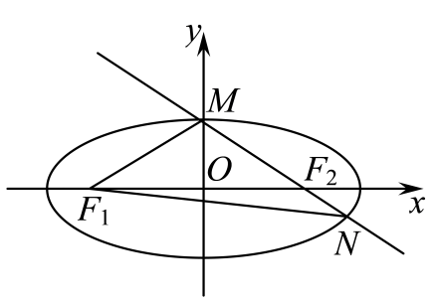

又因为，所以，即.

因为，所以.因为，所以.

在中，，解得，

即，所以，即.所以，.故选：B

**4、定义与综合几何性质-所谓综合几何性质,指相似,角平分线,内切圆等**

**例题5-也是用双余弦就可以解,但是讲这道的目的是介绍下通过共线线段成比例,用相似化斜为直,也可以解(这题不是很好,能用双余弦肯定就用了.化斜为直不好想到,最后那个点带入也有些麻烦)**

已知椭圆C的焦点为，过*F2*的直线与*C*交于*A*，*B*两点.若 $│AF_{2}│=2│F_{2}B│$， $│AB│=│BF_{1}│$，则*C*的方程为

A． $\frac{x^{2}}{2}+y^{2}=1$ B． $\frac{x^{2}}{3}+\frac{y^{2}}{2}=1$ C． $\frac{x^{2}}{4}+\frac{y^{2}}{3}=1$ D． $\frac{x^{2}}{5}+\frac{y^{2}}{4}=1$

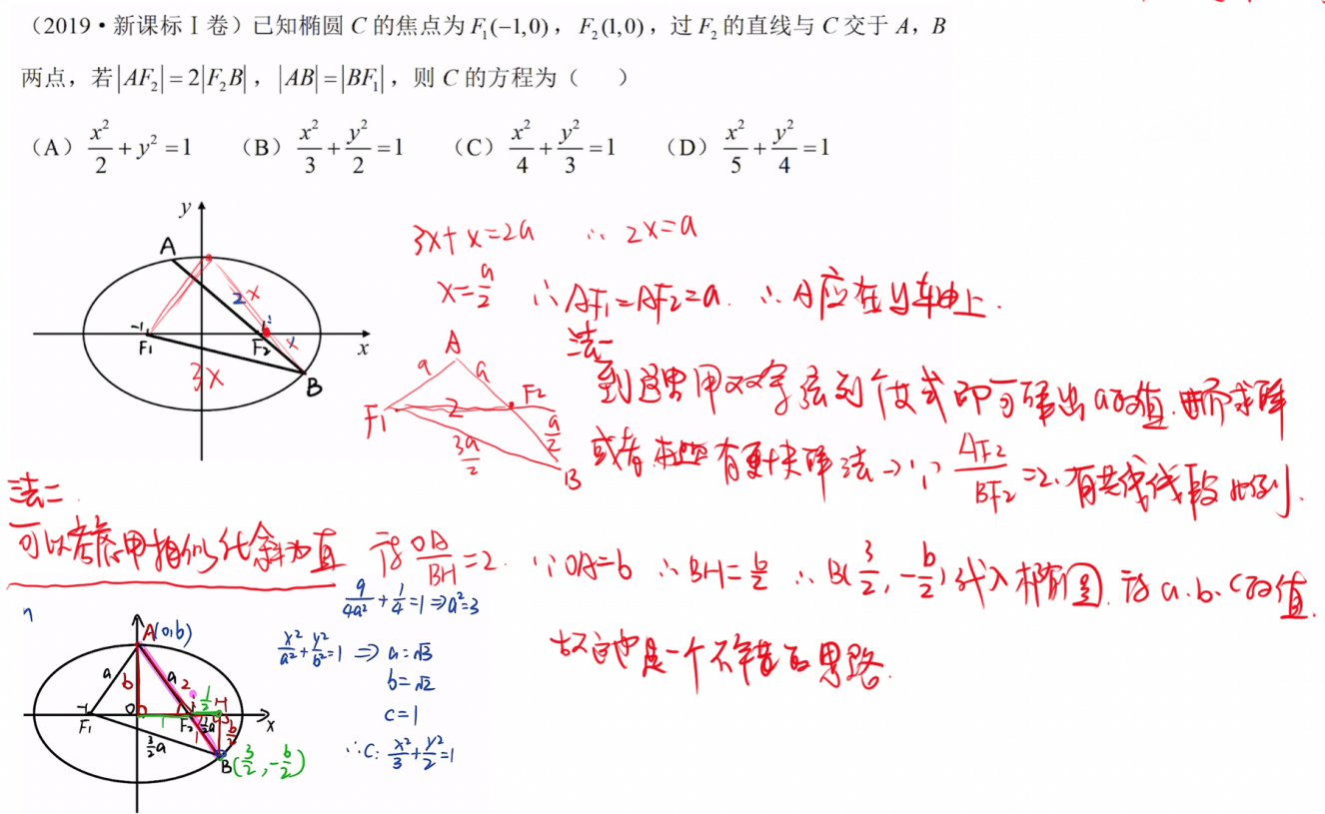

**例题5.1(河南期末)-这题就很好了.此题第一个难点是画图.画错了也就算错了.图画对后,用化斜为直+双余弦(勾股定理),或者角分线定理+双余弦(勾股定理),核心是得到ON=4OM**

已知双曲线 $C\text{：}\frac{x^{2}}{a^{2}}−\frac{y^{2}}{b^{2}}$    = 1 $(a>0，b>0)$ 的右焦点 $F$，过点*F*作一条渐近线的垂线 $l，$ 垂足为*M*，若 $l$ 与另一条渐近线交于点 $N$，且满足5 $\vec{MF}=\vec{MN}$，则该双曲线*C*的离心率为（    ）

A． $\frac{2\sqrt{10}}{5}$ B． $\frac{\sqrt{10}}{2}$ C． $\frac{2\sqrt{6}}{3}$ D． $\frac{\sqrt{6}}{2}$

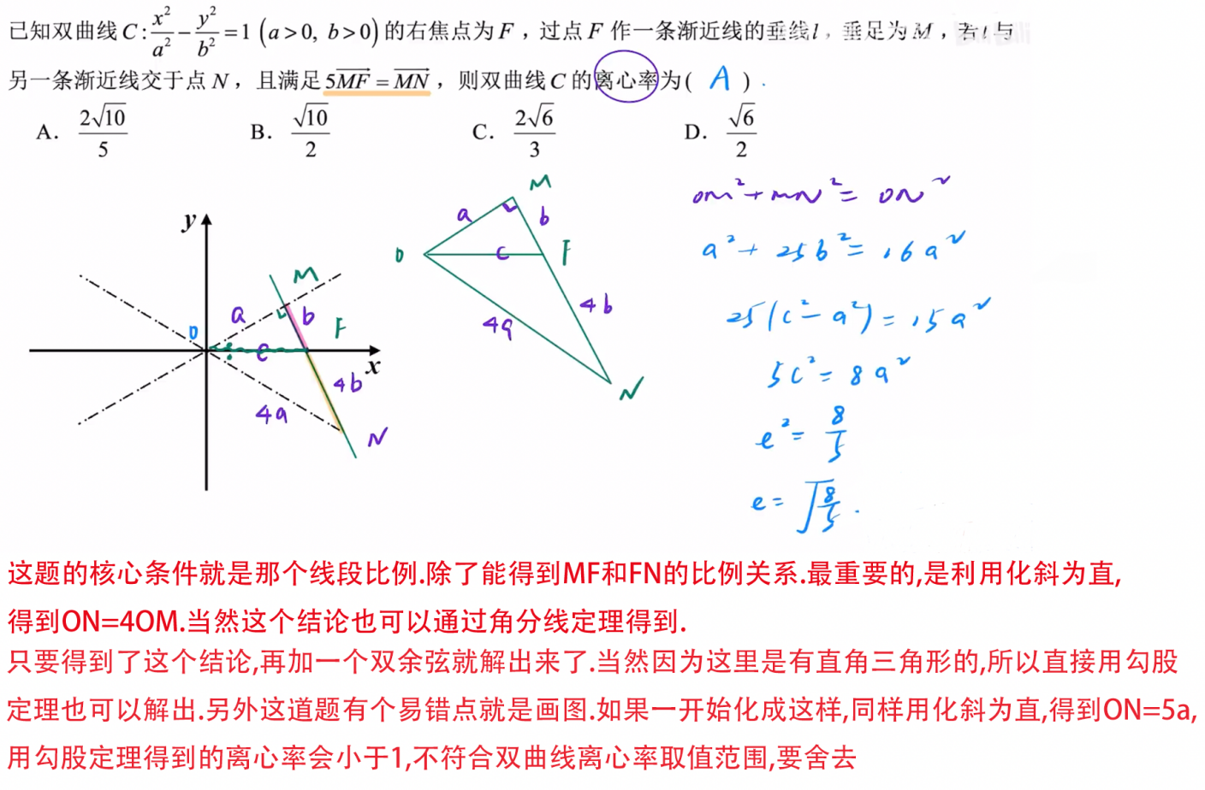

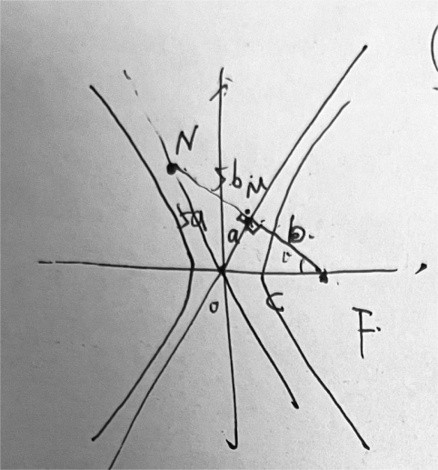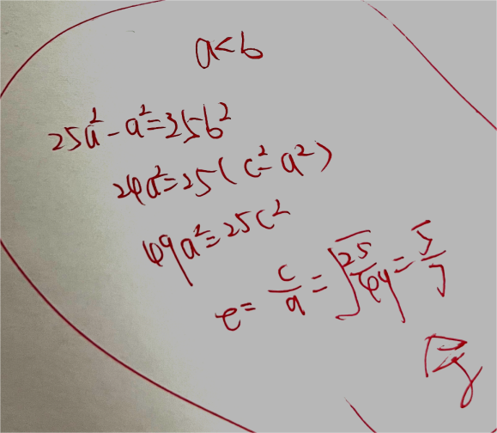

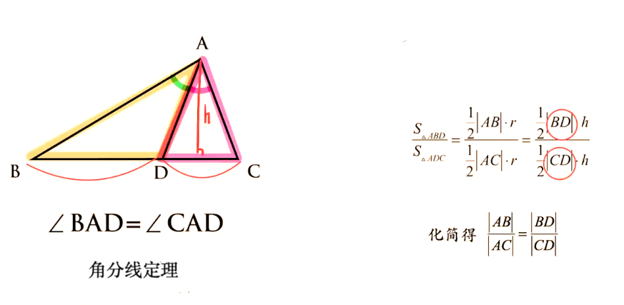

**小结-有时候你觉得圆锥曲线小题难,是因为很多时候它不是只考圆锥曲线定义,而是更多的把条件转化为边角,变为一个解三角形的问题**

**例题6-等面积法解-易,因为没什么解题思路,常规就是考虑用等面积来解**

点*P*是椭圆 $\frac{x^{2}}{25}+\frac{y^{2}}{16}=1$ 上一点， $F_{1}、F_{2}$ 是椭圆的两个焦点，且 $ΔPF_{1}F_{2}$ 的内切圆半径为1，当*P*在第一象限内时，*P*点的纵坐标为 ．

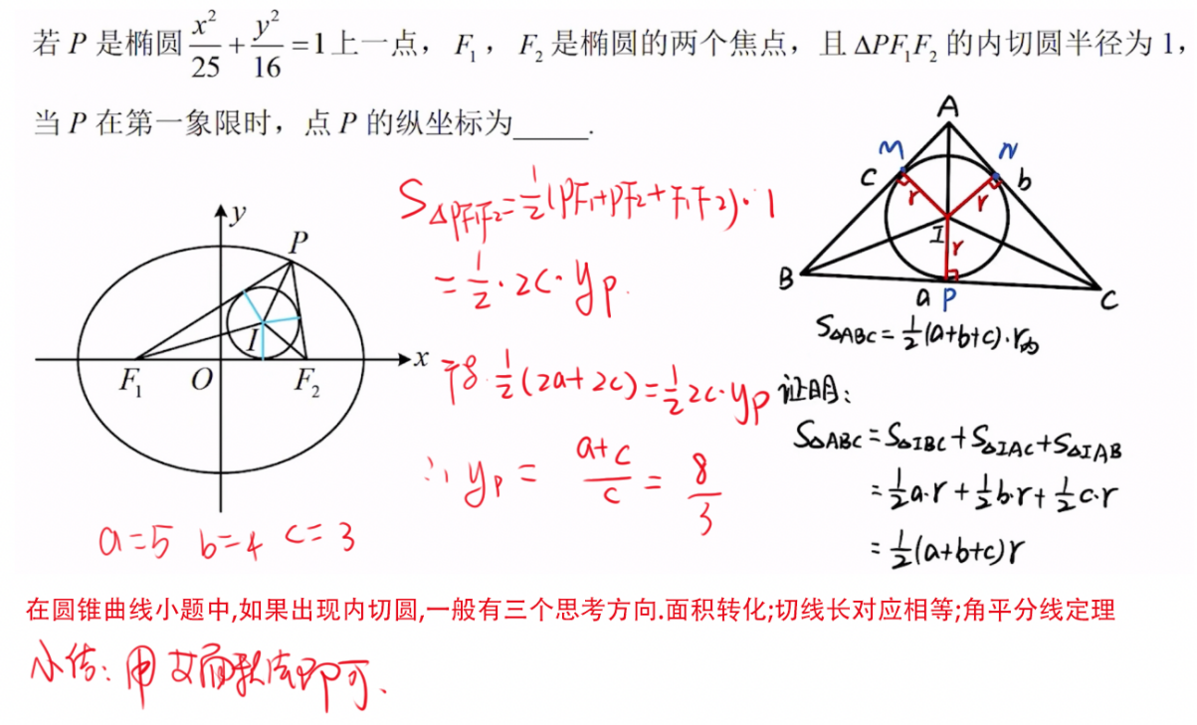

**定义与几何模块小结-这个模块高考考的最多,因此是重中之重.**

**练习1-用俩勾股定理即可解出**

（广东省揭阳市两校2024-2025学年高三上学期8月联考数学试题）设，分别是椭圆的左、右焦点，过的直线交椭圆于*A*，*B*两点，且，，则椭圆*E*的离心率为（    ）

A． B． C． D．

【解析】设，因为，则，，由椭圆的定义可得，，

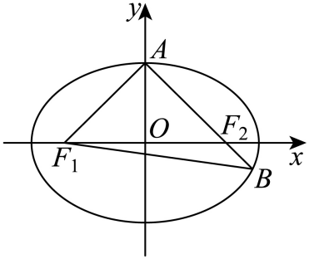

因为，即，在中，则，即，

解得，可得，在△中，可得，整理得，

所以椭圆*E*的离心率为.故选：B．

**考点三、定义与三角形五心**

1．已知△*ABC*是椭圆 $\frac{y^{2}}{9}+\frac{y^{2}}{b^{2}}=1(3>b>0)$ 的内接三角形，*F*是椭圆的上焦点，且原点*O*是△*ABC*的重心．求*A*，*B*，*C*三点到*F*距离之和为 ；

**【解析】解这道题,需要知道一些二级结论.1)椭圆上任意一点到焦点距离,可以推导到跟离心率有关;2)已知三角形三个顶点的坐标,A $(x_{1},y_{1})$，B $(x_{2},y_{2})$，C $(x_{3},y_{3})$，则重心坐标为 $(\frac{x_{1}+x_{2}+x_{3}}{3},\frac{y_{1}+y_{2}+y_{3}}{3})$,即三点坐标的平均值.另外三角形重心为中线交点,并且把中线分为2:1.**

【分析】由题意可得出|*AF*|=*a*-*ey1*，|*BF*|=*a*-*ey2*，|*CF*|=*a*-*ey3*，|*AF*|+|*BF*|+|*CF*|=3*a*-*e*（*y1*+*y2*+*y3*），因为△*ABC*的重心在原点*O*，所以 $\frac{y_{1}+y_{2}+y_{3}}{3}=0$，代入即可得出答案.

【详解】设*A*（*x1*，*y1*），*B*（*x2*，*y2*），*C*（*x3*，*y3*），

对于椭圆，，

则，因为*A*（*x1*，*y1*）在椭圆上，

所以，

所以，

，

则|*AF*|=*a*-*ey1*，同理|*BF*|=*a*-*ey2*，|*CF*|=*a*-*ey3*，|*AF*|+|*BF*|+|*CF*|=3*a*-*e*（*y1*+*y2*+*y3*），

∵△*ABC*的重心在原点*O*，∴ $\frac{y_{1}+y_{2}+y_{3}}{3}=0$，又*a*=3，∴|*AF*|+|*BF*|+|*CF*|=9．

故答案为： $9$.

2．已知椭圆*C*： $\frac{x^{2}}{a^{2}}+\frac{y^{2}}{b^{2}}$ ＝1，（*a*＞*b*＞0）的左、右焦点分别*F1*，*F2*，*M*为椭圆上异于长轴端点的一点，△*MF1F2*的内心为*I*，直线*MI*交*x*轴于点*E*，若 $\frac{|MI|}{|IE|}$ ＝2，则椭圆*C*的离心率是 ．

**【解析】因为内心是角平分线交点,且用到角平分线定理.**

【分析】根据已知条件利用内角平分线定理，结合合比定理得到 $\frac{\left|MF_{1}\right|+|MF_{2}|}{\left|F_{1}E\right|+|EF_{2}|}=2$，然后根据椭圆的定义和离心率的定义求得离心率.

【详解】解：△*MF1F2*的内心为*I*，连接*IF1*和*IF2*，可得*IF1*为∠*MF1F2*的平分线，即有，即有,即有，

故答案为： $\frac{1}{2}$．

